Министерство науки и высшего образования Российской Федерации
Федеральное государственное автономное образовательное учреждение высшего образования
«Пермский национальный исследовательский политехнический университет»

Электротехнический факультет
Выпускающая кафедра: информационные технологии и автоматизированные системы (ИТАС)
Направление подготовки: 09.03.04 Программная инженерия

ОТЧЕТ
Лабораторная работа №12
«Ассоциативные контейнеры библиотеки STL»
По дисциплине «Основы алгоритмизации и программирования»
Вариант 15

Выполнил: студент группы РИС-25-3б
Волощук Максим
Принял: Доц. Полякова О.А.

Пермь, 2026
Постановка задачи
Задача 1 1. Контейнер - multiset 2. Тип элементов - double Задача 2 Тип элементов Pair (см. лабораторную работу №3). Задача 3 Параметризированный класс – Список (см. лабораторную работу №7) Задание 3 Задание 4 Задание 5 Найти среднее арифметическое и добавить его в конец контейнера Найти элементы ключами из заданного диапазона и удалить их из контейнера К каждому элементу добавить сумму минимального и максимального элементов контейнера.
Код
#include <iostream>
#include <set>
#include <algorithm>
#include <numeric>
#include <vector>
using namespace std;

class Pair {
private:
int first;
double second;
public:
Pair() : first(0), second(0.0) {}
Pair(int f, double s) : first(f), second(s) {}
Pair(const Pair& p) : first(p.first), second(p.second) {}

Pair& operator=(const Pair& p) {
if (this == &p) return *this;
first = p.first; second = p.second;
return *this;
}

Pair operator+(const Pair& p) const {
return Pair(first + p.first, second + p.second);
}
Pair operator/(int n) const {
return Pair(first / n, second / n);
}
bool operator<(const Pair& p) const {
if (first < p.first) return true;
if (first == p.first && second < p.second) return true;
return false;
}
bool operator>(const Pair& p) const {
if (first > p.first) return true;
if (first == p.first && second > p.second) return true;
return false;
}
bool operator==(const Pair& p) const {
return first == p.first && second == p.second;
}

friend ostream& operator<<(ostream& out, const Pair& p) {
out << p.first << ":" << p.second;
return out;
}
friend istream& operator>>(istream& in, Pair& p) {
cout << "first (int): "; in >> p.first;
cout << "second (double): "; in >> p.second;
return in;
}
};

void zadacha1() {
cout << "\n=== Task 1: multiset<double> ===\n";
multiset<double> ms;
int n; double val;
cout << "N? "; cin >> n;
for (int i = 0; i < n; i++) {
cout << "[" << i << "]: "; cin >> val;
ms.insert(val);
}

cout << "Original: ";
for (auto x : ms) cout << x << " "; cout << endl;

// Задание 3: среднее в конец
if (!ms.empty()) {
double sum = accumulate(ms.begin(), ms.end(), 0.0);
ms.insert(sum / ms.size());
}
cout << "After avg: ";
for (auto x : ms) cout << x << " "; cout << endl;

double low, high;
cout << "Range [low high]: "; cin >> low >> high;
ms.erase(ms.lower_bound(low), ms.upper_bound(high));
cout << "After remove range: ";
for (auto x : ms) cout << x << " "; cout << endl;

if (!ms.empty()) {
auto minit = ms.begin();
auto maxit = --ms.end();
double sum = *minit + *maxit;
vector<double> temp;
for (auto x : ms) temp.push_back(x + sum);
ms.clear();
for (auto x : temp) ms.insert(x);
}
cout << "After min+max: ";
for (auto x : ms) cout << x << " "; cout << endl;
}

void zadacha2() {
cout << "\n=== Task 2: multiset<Pair> ===\n";
multiset<Pair> ms;
int n; Pair p;
cout << "N? "; cin >> n;
for (int i = 0; i < n; i++) {
cin >> p;
ms.insert(p);
}

cout << "Original: ";
for (auto& x : ms) cout << x << " "; cout << endl;

// Задание 3: среднее в конец
if (!ms.empty()) {
Pair sum(0, 0.0);
for (auto& x : ms) sum = sum + x;
ms.insert(sum / ms.size());
}
cout << "After avg: ";
for (auto& x : ms) cout << x << " "; cout << endl;

// Задание 4: удалить из диапазона
Pair low, high;
cout << "Low pair:\n"; cin >> low;
cout << "High pair:\n"; cin >> high;
ms.erase(ms.lower_bound(low), ms.upper_bound(high));
cout << "After remove range: ";
for (auto& x : ms) cout << x << " "; cout << endl;

// Задание 5: добавить min+max
if (!ms.empty()) {
auto minit = ms.begin();
auto maxit = --ms.end();
Pair sum = *minit + *maxit;
vector<Pair> temp;
for (auto& x : ms) temp.push_back(x + sum);
ms.clear();
for (auto& x : temp) ms.insert(x);
}
cout << "After min+max: ";
for (auto& x : ms) cout << x << " "; cout << endl;
}

template <class T>
class MultiSetContainer {
private:
multiset<T> ms;
public:
MultiSetContainer() {}
MultiSetContainer(int n) {
T a;
for (int i = 0; i < n; i++) {
cout << "[" << i << "]: "; cin >> a;
ms.insert(a);
}
}
void Print() {
for (auto& x : ms) cout << x << " "; cout << endl;
}
T Average() {
T sum;
for (auto& x : ms) sum = sum + x;
return sum / ms.size();
}
void AddToEnd(T el) { ms.insert(el); }
void RemoveFromRange(T low, T high) {
ms.erase(ms.lower_bound(low), ms.upper_bound(high));
}
void AddMinMaxSum() {
T min_el = *ms.begin();
T max_el = *(--ms.end());
T sum = min_el + max_el;
vector<T> temp;
for (auto& x : ms) temp.push_back(x + sum);
ms.clear();
for (auto& x : temp) ms.insert(x);
}
};

void zadacha3() {
cout << "\n=== Task 3: Parameterized MultiSet<Pair> ===\n";
int n;
cout << "N? "; cin >> n;
MultiSetContainer<Pair> mc(n);
cout << "Original: "; mc.Print();

Pair avg = mc.Average();
mc.AddToEnd(avg);
cout << "After avg: "; mc.Print();

Pair low, high;
cout << "Low pair:\n"; cin >> low;
cout << "High pair:\n"; cin >> high;
mc.RemoveFromRange(low, high);
cout << "After remove range: "; mc.Print();

mc.AddMinMaxSum();
cout << "After min+max: "; mc.Print();
}

int main() {
zadacha1();
zadacha2();
zadacha3();
return 0;
}

Консоль
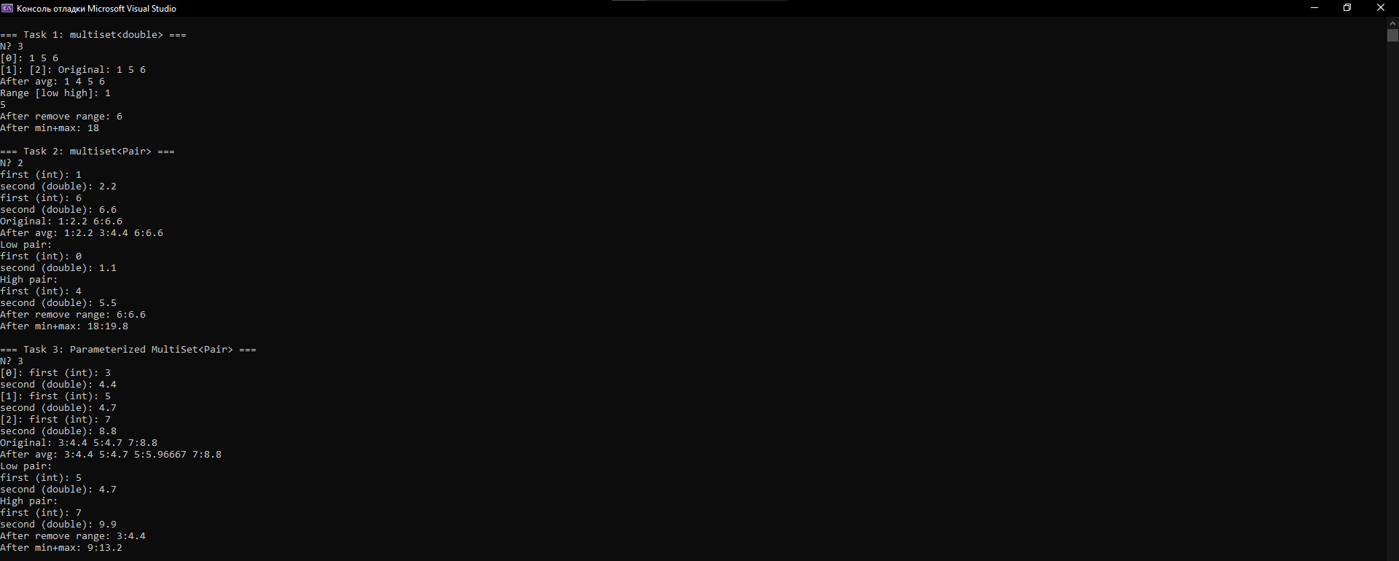

Контрольные вопросы
- Что такое ассоциативный контейнер? Контейнер, обеспечивающий быстрый доступ к элементам по ключу (на основе сбалансированного дерева).
- Ассоциативные контейнеры STL? set, multiset, map, multimap.
- Доступ к элементам ассоциативного контейнера? Через итераторы, через find(), через оператор [] (для map).
- Методы ассоциативных контейнеров? find(), count(), lower_bound(), upper_bound(), equal_range(), insert(), erase().
- Создание контейнера map? map<int, string> m; или map<int, string> m = {{1, "a"}, {2, "b"}};
- Упорядочение по умолчанию в map? По возрастанию ключа (less<Key>). Для обратного порядка: map<int, string, greater<int>> m;
- Операции для map? [], insert(), erase(), find(), count(), begin(), end(), size().
- Добавление через make_pair: m.insert(make_pair(1, "hello"));
- Добавление через оператор []: m[2] = "world";
- Печать map через итератор:
for(auto it = m.begin(); it != m.end(); ++it)
cout << it->first << " : " << it->second << endl;
- Печать map через []: Не рекомендуется, т.к. [] создает элемент, если его нет.
- Отличие map от multimap? В map ключи уникальны, в multimap могут повторяться; у multimap нет оператора [].
- Что такое set? Множество – контейнер, хранящий уникальные значения (ключ = значение).
- Отличие map от set? map хранит пары (ключ, значение), set – только значения.
- Создание set: set<int> s = {1, 2, 3}; или set<int> s; s.insert(10);
- Упорядочение в set: По умолчанию less<T> (по возрастанию). Для обратного: set<int, greater<int>> s;
- Операции для set: insert(), erase(), find(), count(), lower_bound(), upper_bound().
- Добавление в set: s.insert(42);
- Печать set: for(auto it = s.begin(); it != s.end(); ++it) cout << *it << " ";
- Отличие set от multiset? В set все элементы уникальны, в multiset могут повторяться.

